【精品推荐】
没有一件了不起的事情，
是你自己一个人完成的
（一院叶丽妮推荐，2015年12月25日）

推荐理由：1953年美国科学家沃森和英国科学家克里克提出了DNA分子的双螺旋结构模型，于1962年获诺奖；抗疟新药青蒿素的第一发明人、华人科学家屠呦呦代表整个抗疟青蒿素研究团队，于2015年获诺奖。在这条艰难的科研之路上，那些诺奖获得者们不是孤军奋战，五指握拳才叫强而有力。正如湖南卫视知名主持人、本文作者何炅所说，没有一件了不起的事情，是你自己一个人完成的。
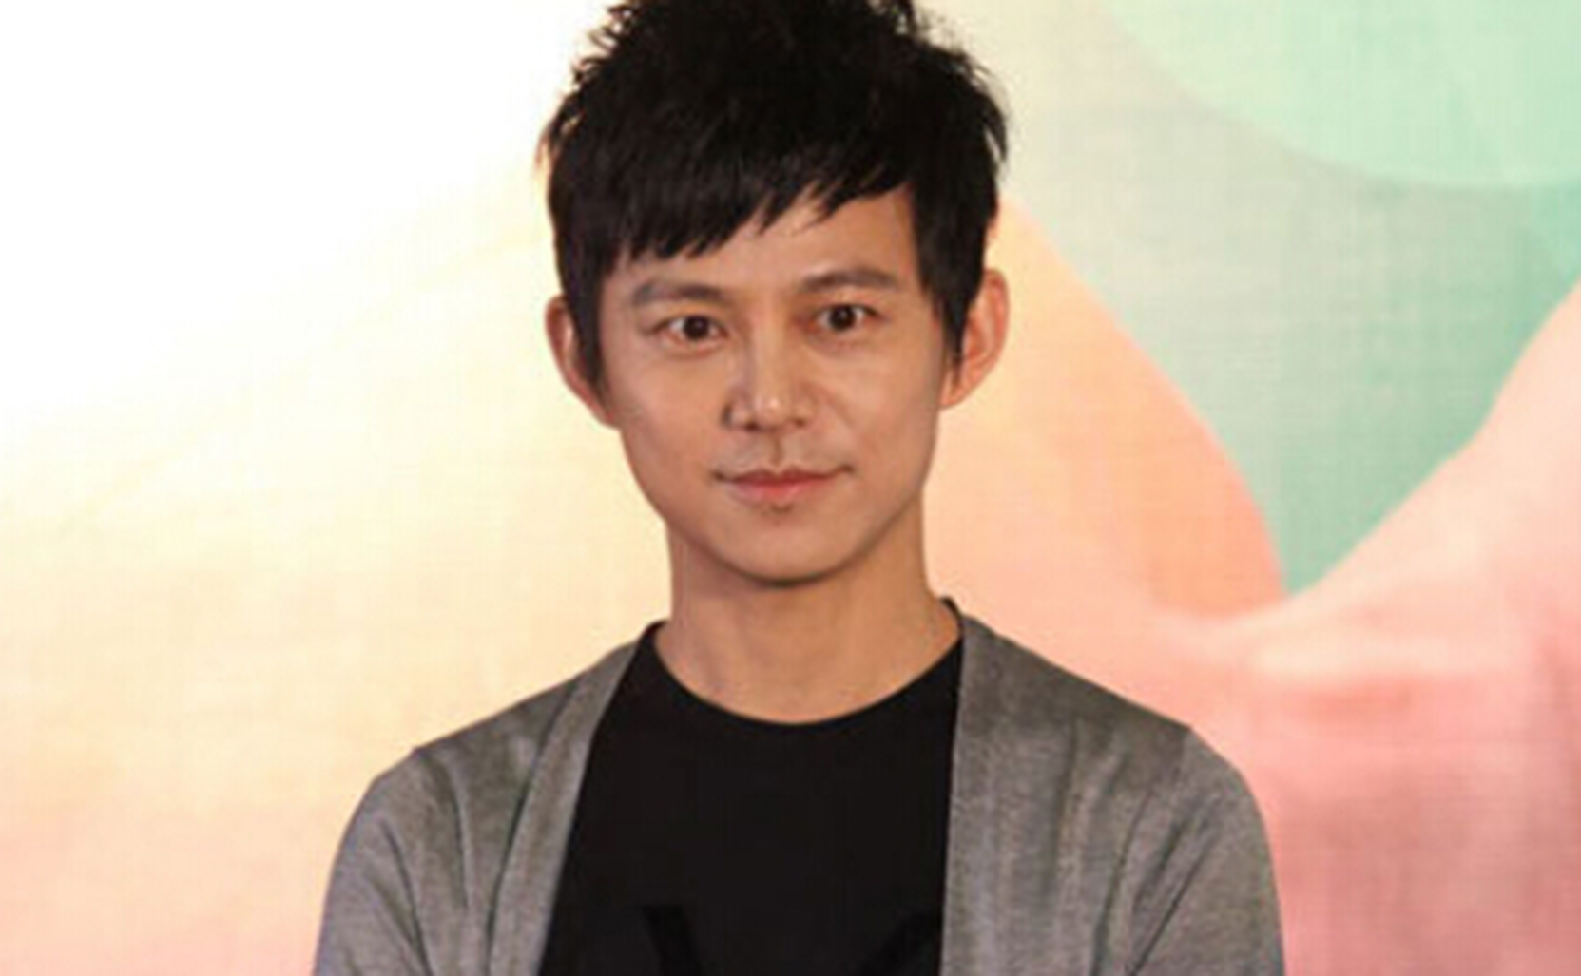
小的时候，我是我们班黑板报的负责人，每一期换黑板报的时候我都很晚才回到家。终于，妈妈忍不住了，在一个晚上，拉住了我。于是，我们发生了下面的对话。
“你为什么这么晚才回来？”
“我在出黑板报。”
“出黑板报怎么会需要这么久？”
“因为所有的字都是我写的，所有的画也都是我画的。”
“你们黑板报组不是有那么多人吗？怎么都是你在弄啊？”
“第一，我觉得上了一天课，大家一定都累了;第二，我觉得我写字和画画的速度都比他们快，所以我宁愿自己辛苦一点。”
后来，妈妈把我拉到椅子旁，严肃地对我说：“你可以一次这样，可以两次这样，但是我告诉你，你长大之后会发现，没有任何一件了不起的事情，是你自己一个人能够完成的。一定要记住这一点。”当时我就愣住了。
人的成长是需要时间的。
妈妈这句话，并没有那么及时地改变我的观念。当时的我虽然被震撼住了，但是我的固执依旧让我按照自己的逻辑做着我认为所有我应该做的事情。
直到几年前，我终于感受到了分身乏术。在那之前，我没有助理，也没有经纪人。即使是在最忙碌最劳累的时候，所有的工作都是我一个人完成的。但是，当事情真的堆积到我无法估计的繁多时，我难免会因顾不过来而犯错。
我记起了妈妈说过的那句话，并开始理解那句话的意思。拍《栀子花开》时，我再一次想起了妈妈的话，也才真正懂得了妈妈的意思。
进入剧组的第一天，我开始有了管理的意识。这次我发现，管理和管家是不一样的，管理更注重统筹、分配以及整合。
现在的我知道，团队更重要。所有的人在一起协作做好一件事情，结果会比一个人单打独斗更好，因为它融进了所有人的宝贵智慧。在成为一个管理者的路上，我的眼里不再只有自己，更多的是一个团队。
拍摄期间，慧雯因为急性肠胃炎病倒了，到了舞蹈戏拍摄的那天，虽然她的身体状态极差，但我们必须要在那天拍完。我也想过实在不行就只拍她的脸，不拍她跳舞，可事实上那场戏就是要跳舞，于是我就宽她心说尽量只跳一两遍。其实我的内心很崩溃，因为我只有这一次机会拍这场最重要的舞蹈戏，而四个女孩里只有慧雯是舞蹈专业，她本来是我拍这场戏的重要角色，结果她的身体差到基本不能站起来，连走位试光都是坐在旁边，看着我们走位。我也想过不能这么拿演员的身体拼，可是如果不好好拍，这么重要的戏份，我觉得最后演员自己也会很遗憾的。
于是，我一遍遍地安慰她、鼓励她，更重要的是我在要求她。
这是以前的我不会做的事情，这对我来说是个颠覆性的转变和成长。到最后，慧雯带着病跳了一整天，完成了拍摄，最后成片里没有人会看出她当时病得连站都很困难。我，学会了对别人提要求，甚至是很难的要求。
妈妈说过的很多话，潜移默化地影响了我几十年。
独独这句话，一度在很漫长的时间里沉入黑暗，直到机缘到的时候才渐渐显现出来。时隔三十几年，这句话开始让我改变，帮助我完成了一次很重要的成长。
在这个年纪，我仍然相信自己还有很大的成长空间，我还有很多的不完美和缺陷。成长不能急迫，这是个需要耐心等待和积累的过程。正如我到今天才明白：没有一件了不起的事情，是你自己一个人能够完成的。
（推荐者注：本文来自乐读网-人物故事-名人自述-2015年11月2日，作者:何炅）
（注：学校关工网站刊发时间：2015年12月30日）

